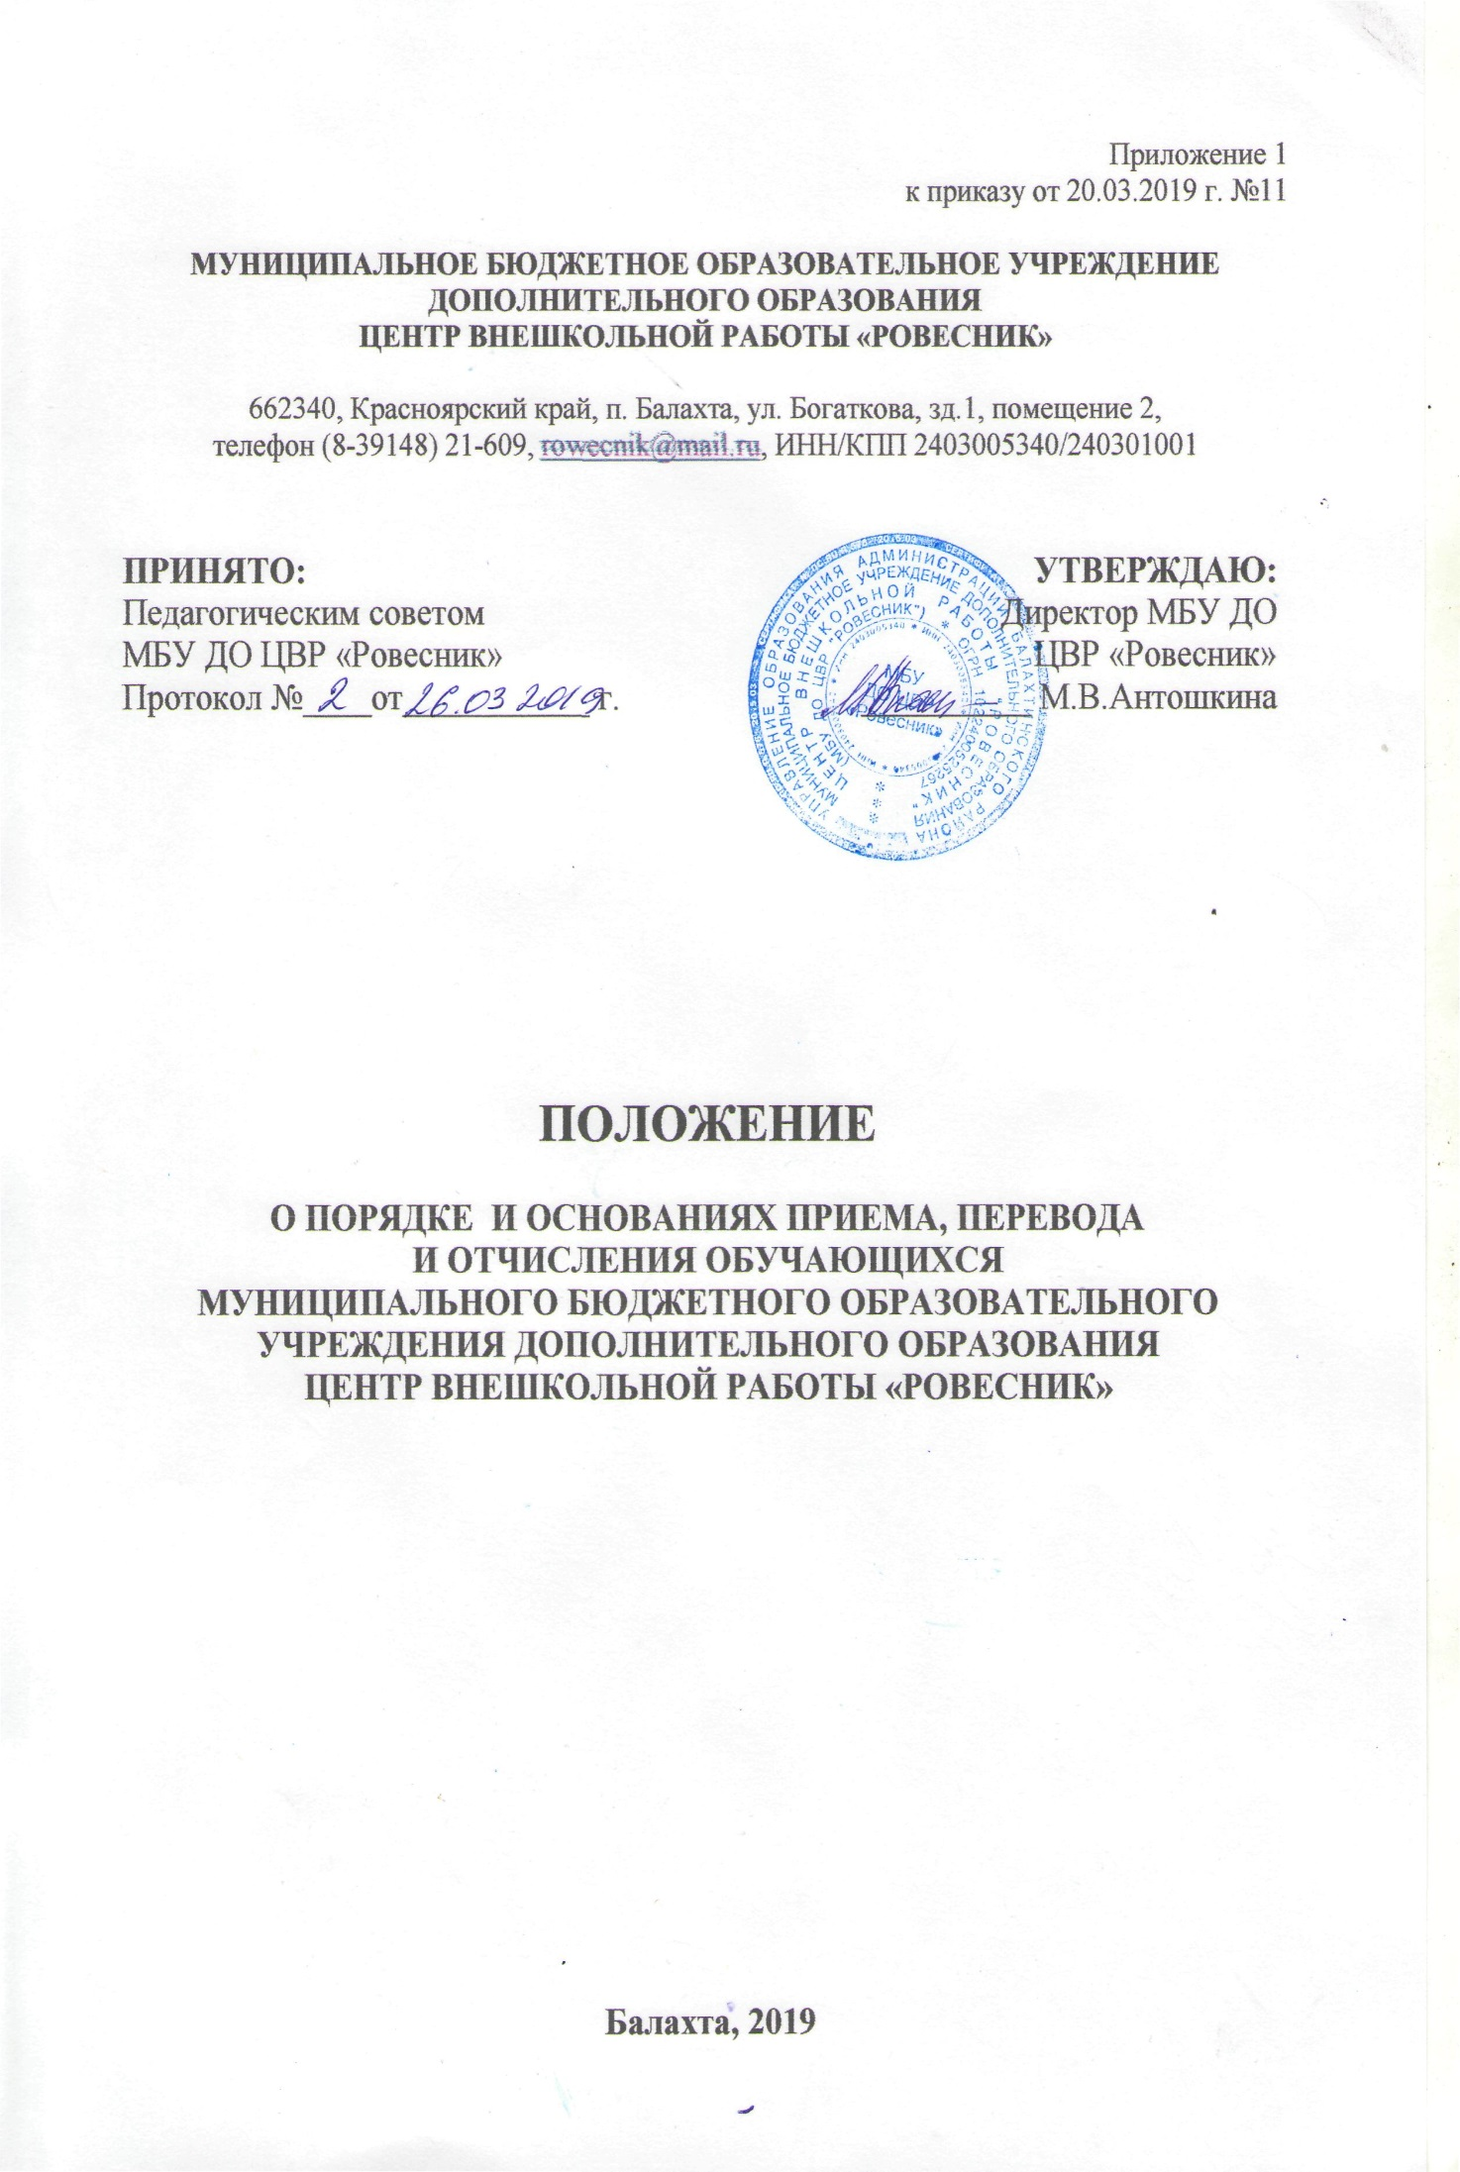1. Общие положения

1.1. Положение о порядке и основании перевода, отчисления, приема обучающихся МБУ ДО ЦВР «Ровесник» (далее – Центр) разработано на основе следующих нормативных актов:
1.1.1. Федерального Закона «Об образовании в Российской Федерации» от 29.12.2012 г. № 273-ФЗ (ред.от 25.11.2013);
1.1.2. Федерального Закона от 24.07.1998 г. № 124-ФЗ «Об основных гарантиях прав ребенка в Российской Федерации»;
1.1.3. Федерального Закона от 24.06.1999 г. № 120-ФЗ «Об основах системы профилактики безнадзорности и правонарушений несовершеннолетних»;
1.1.4. Приказа Министерства образования и науки Российской Федерации от 15.03.2013 г. № 185 «Об утверждении порядка применения к обучающимся и снятия с обучающихся мер дисциплинарного взыскания.
1.1.5. Устава МБУ ДО ЦВР «Ровесник»;
1.1.6. Постановления администрации Балахтинского района
«Об утверждении административного регламента по зачислению детей» №1021 от 27.10.2014.
1.2. Настоящее Положение устанавливает порядок и основания перевода обучающихся по годам обучения и отчислению обучающихся.
1.3. Положение принимается Педагогическим советом, имеющим право вносить в него дополнения и изменения, и утверждается директором Центра.
1.4. Настоящее Положение является локальным нормативным актом, регламентирующим деятельность Центра.
1.5. Настоящее Положение принимается на неопределённый срок. После принятия новой редакции Положения предыдущая редакция утрачивает силу.
1.6. Настоящее Положение подлежит обязательному размещению на сайте Центра.

2. Общие требования к приёму обучающихся

2.1. Подача заявлений о приёме и приём детей в Центр производится, как правило, до 15 сентября, но может осуществляться в течение всего календарного года при наличии свободных мест в объединениях. Количество обучающихся на каждый учебный год закреплено муниципальным заданием.
2.2. Центр вправе осуществлять прием детей сверх установленного муниципального задания на оказание муниципальных услуг на обучение, на платной основе.
2.3. Списочный состав обучающихся оформляется приказом.
2.4. Прием детей в объединения проводится независимо от уровня их подготовки по данному направлению.
2.5. Прием детей в Центр осуществляется по письменному заявлению родителей (законных представителей). При приеме в спортивные, хореографические объединения необходимо медицинское заключение о состоянии здоровья ребенка и об отсутствии противопоказаний для занятий по выбранной программе.
2.6. Центр может отказать в приеме в случае медицинских противопоказаний, несоответствия возраста ребенка общеобразовательной программе.
2.7. Заявление пишется на имя директора Центра и подаётся педагогу дополнительного образования выбранного объединения или представителю администрации.
2.8. В случае приема на обучение по дополнительным общеобразовательным общеразвивающим программам, предлагаемым на платной основе, с родителями (законными представителями) ребенка заключается договор об оказании платных образовательных услуг.
2.9. При приеме обучающихся в Центр администрация знакомит поступающего и (или) его родителей (законных представителей) со своим уставом, с лицензией на осуществление образовательной деятельности,
со свидетельством о государственной аккредитации, с образовательными программами и другими документами, регламентирующими организацию
и осуществление образовательной деятельности, права и обязанности обучающихся. При проведении приема на конкурсной основе поступающему предоставляется также информация о проводимом конкурсе и об итогах его проведения.
2.10. Решение о зачислении ребёнка в Центр оформляется приказом директора.
2.11. Контингент детей в Центре определяется дважды в год, на начало каждого учебного полугодия, утверждается приказом директора.

3. Основания и порядок перевода обучающихся

3.1. Перевод обучающихся на следующий год обучения по дополнительной общеобразовательной (общеразвивающей) программе производится в случае успешного ее освоения.
3.2. Основанием перевода обучающегося в другую группу является:
3.2.1. Заявление родителей обучающихся (законных представителей). Каждый обучающийся имеет право заниматься в нескольких объединениях, менять их.
3.2.2. Изменение количества учебных часов/количества обучающихся по дополнительной общеобразовательной (общеразвивающей) программе, учебному плану, Муниципальному заданию.

4. Основания и порядок отчисления обучающихся

4.1. Основанием отчисления обучающихся является прекращение образовательных отношений.
4.2. Прекращение образовательных отношений происходит в случаях:
4.2.1. Завершение обучения по дополнительной общеобразовательной (общеразвивающей) программе;
4.2.2. Досрочное отчисление:
- по инициативе родителей (законных представителей);
- в связи с выездом обучающегося из территории муниципального образования (отчисление производится по заявлению родителей (законных представителей), приказ издается в день подачи заявления;
- по инициативе организации, осуществляющей образовательную деятельность, в случае применения к обучающемуся, достигшему возраста пятнадцати лет, отчисления как меры дисциплинарного взыскания, в случае установления нарушения порядка приема в образовательную организацию, повлекшего по вине обучающегося его незаконное зачисление в образовательную организацию;
- по обстоятельствам, не зависящим от воли обучающегося или родителей (законных представителей) несовершеннолетнего обучающегося и Центра, в том числе в случае ликвидации Центра.
4.3. Досрочное отчисление по инициативе родителей (законных представителей) несовершеннолетнего обучающегося не влечет за собой возникновение каких – либо дополнительных, в том числе материальных, обязательств родителей (законных представителей) обучающихся перед Центром.
4.4. При отчислении обучающегося из Центра, в связи с завершением обучения по дополнительной общеобразовательной (общеразвивающей) программе, ему выдается документ об обучении по образцу и в порядке, установленном учреждением.

